一、填空题（每小题3分，共15分）
1．设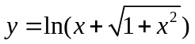，则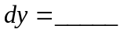．
2．曲线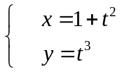 在 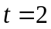 处的切线方程为．
3．设是连续函数，且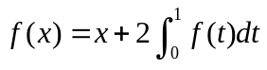，则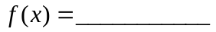．
4．微分方程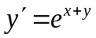 满足条件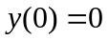的特解为．
5．曲线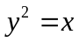 与  所围成图形的面积为．
二、选择题（每小题3分，共15分）
1．设函数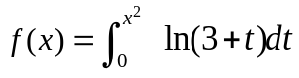，则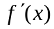的零点个数为（ ）．
（A）0 （B）1 （C）2 （D）3
2．若函数在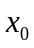点存在左、右导数，则在点（ ）．
（A）可导 （B）连续 （C）不可导 （D）不连续
3．曲线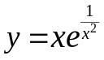（ ）．
（A）仅有水平渐近线 （B）仅有垂直渐近线
（C）既有水平渐近线，又有垂直渐近线
（D）既有垂直渐近线，又有斜渐近线
4．设函数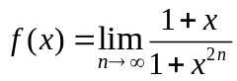，讨论的间断点，其结论为（ ）．
（A）不存在间断点 （B）存在间断点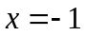
（C）存在间断点 （D）存在间断点
5．设函数连续，且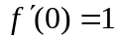，则存在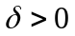，使得（ ）．
（A）在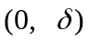内单调增加 （B）在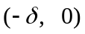内单调减少
（C）对任意的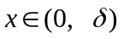，有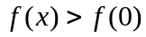
（D）对任意的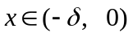，有
三、计算题（每小题6分，共30分）
１．若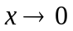时，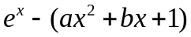是比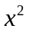高阶的无穷小，求．
２．求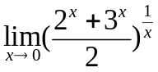． ３．设函数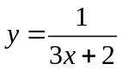，求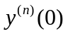．
４．求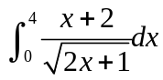． ５．求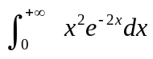．
四、（本题满分8分）求函数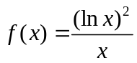的极值．
五、（本题满分8分）设函数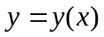由方程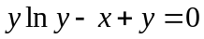确定，试判断曲线在点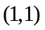附近的凹凸性．
六、（本题满分8分）证明：当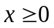时，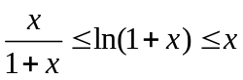．
七、（本题满分10分）设函数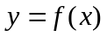满足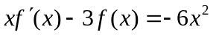，且由曲线，直线与轴在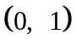上围成的平面图形绕轴旋转一周所得旋转体的体积最小，求该曲线方程．
八、（本题满分6分）设函数在闭区间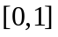内可导，且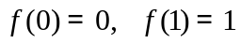，试证：
① 存在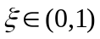，使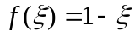；
② 存在两个不同的点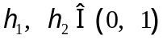，使

